LUNA
53.1 买入做空，52.1止盈，54.1止损

15 分钟图，三条线同趋势，不涨很难阿

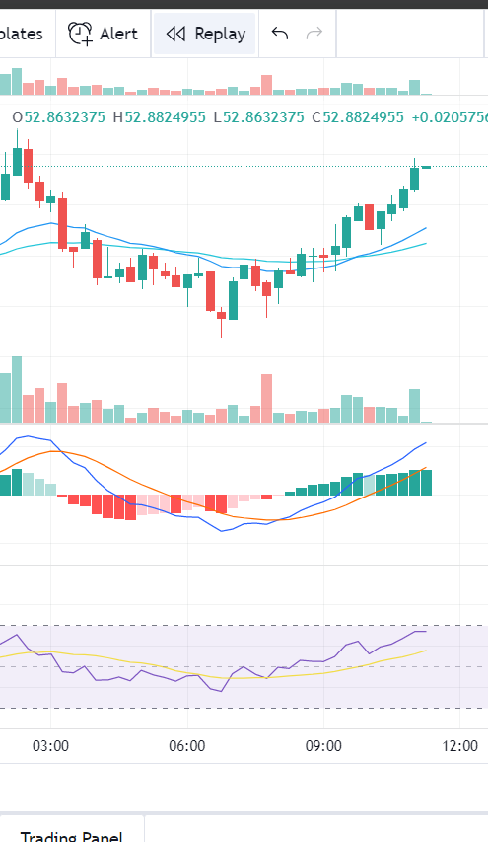
但4 小时的，很可能反弹，甚至跌
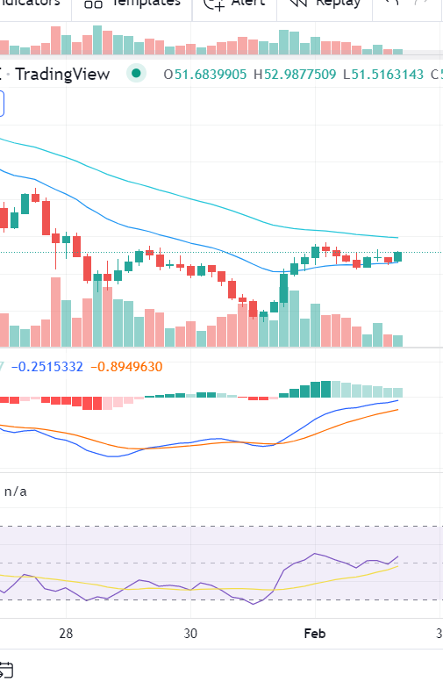
中间那个MACD让我有点犹豫，这个是不是预示着是15分钟的呢？
天图预示着跌

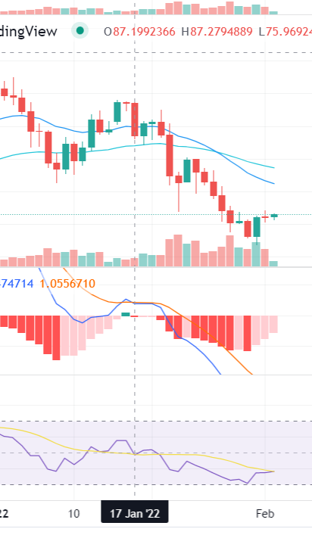
最终结果
成功做空
4h图

15 分钟跌得很多
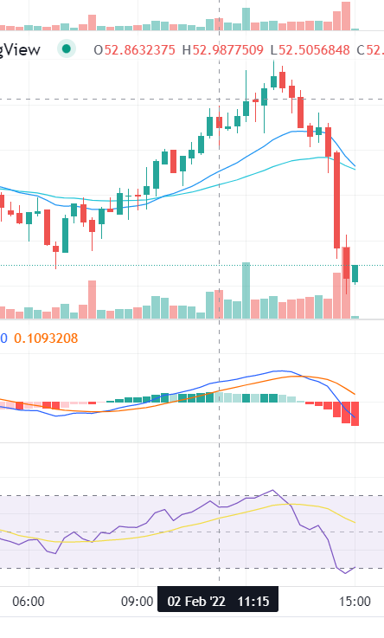
我这样分析的原因是因为
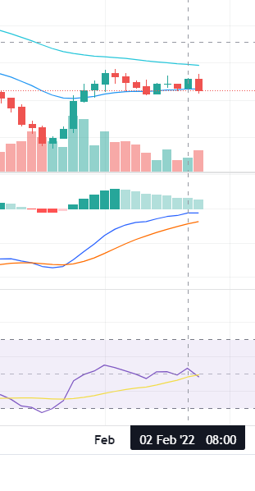
1一天图如下，大趋势是跌
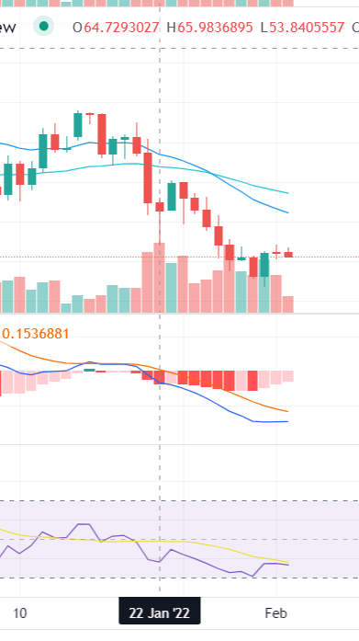

所以总结
一天的趋势是跌，4小时是涨到头了，准备跌，然后15min准备跌
所以我稍微高点买跌，成功
成功收官

